АДМИНИСТРАЦИЯ
МУНИЦИПАЛЬНОГО
ОБРАЗОВАНИЯ
ПОДГОРОДНЕ-ПОКРОВСКИЙ
СЕЛЬСОВЕТ
ОРЕНБУРГСКОГО РАЙОНА
ОРЕНБУРГСКОЙ ОБЛАСТИ

П О С Т А Н О В Л Е Н И Е

17.05.2021 №186-п

О назначении общественных обсуждений в формате интернет – голосования по выбору места размещения детской игровой площадки в с.Подгородняя Покровка муниципального образования Подгородне-Покровский сельсовет Оренбургского района Оренбургской области в 2021 году

На основании статьи 28 Федерального закона от 6 октября 2003 г. №131-ФЗ «Об общих принципах организации местного самоуправления в Российской Федерации», руководствуясь Уставом муниципального образования Подгородне-Покровский сельсовет Оренбургского района Оренбургской области, Положением «О порядке организации и проведения публичных слушаний, общественных обсуждений в муниципальном образовании Подгородне-Покровский сельсовет Оренбургского района Оренбургской области», утвержденным решением Совета депутатов муниципального образования Подгородне-Покровский сельсовет от 19.07.2018г. №146, с целью учета общественного мнения относительно выбора места размещения детской игровой площадки п о с т а н о в л я е т:

1. Организовать интернет-голосование по выбору места размещения детской игровой площадки в с.Подгородняя Покровка муниципального образования Подгородне-Покровский сельсовет Оренбургского района Оренбургской области на сайте администрации муниципального образования Подгородне-Покровский сельсовет в сети Интернет: ппокровка.рф в разделе «Общественные обсуждения».

2. Установить, что интернет-голосование проводится в период с 23.05.2021г. по 25.05.2021г. (включительно).

3. Утвердить перечень возможных мест размещения детской игровой площадки для проведения интернет-голосования по выбору места размещения детской игровой площадки в с.Подгородняя Покровка муниципального образования Подгородне-Покровский сельсовет Оренбургского района Оренбургской области согласно приложения №1.

4. Создать комиссию для определения итогов интернет-голосования по выбору места размещения детской игровой площадки в с.Подгородняя Покровка муниципального образования Подгородне-Покровский сельсовет Оренбургского района Оренбургской области в составе согласно приложения №2.

5. Организовать прием поступивших от заинтересованных лиц предложений, замечаний по выбору места размещения детской игровой площадки в с.Подгородняя в период с 23 мая 2021г. по 26 мая 2021г. (до 14-00 включительно) в электронной форме на адрес эл.почты: ppokrovka@yandex.ru или в простой письменной форме по адресу: Оренбургская область, Оренбургский район, с. Подгородняя Покровка, ул. Кооперативная, д.44 (здание администрации муниципального образования Подгородне-Покровский сельсовет); телефон для справок: 64-42-81, 64-46-20.

6. Опубликовать уведомление о проведении общественных обсуждений в Общественно-политической газете Оренбургского района «Сельские вести» и организовать размещение полного текста постановления на сайте администрации муниципального образования Подгородне-Покровский сельсовет в сети Интернет: ппокровка.рф.

7. Настоящее постановление вступает в силу со дня его подписания.

8. Контроль за исполнением настоящего постановления оставляю за собой.

Глава муниципального образования М.В. Кабанов

Разослано: Общественно-политической газете Оренбургского района «Сельские вести», администрации МО Подгородне-Покровский сельсовет, прокуратуре Оренбургского района, в дело

Приложение №1
к постановлению администрации
муниципального образования Подгородне-Покровский сельсовет Оренбургского района
Оренбургской области
от 17.05.2021 №186-п

Перечень возможных мест размещения детской игровой площадки для проведения интернет-голосования по выбору места размещения детской игровой площадки в с.Подгородняя Покровка муниципального образования Подгородне-Покровский сельсовет Оренбургского района Оренбургской области

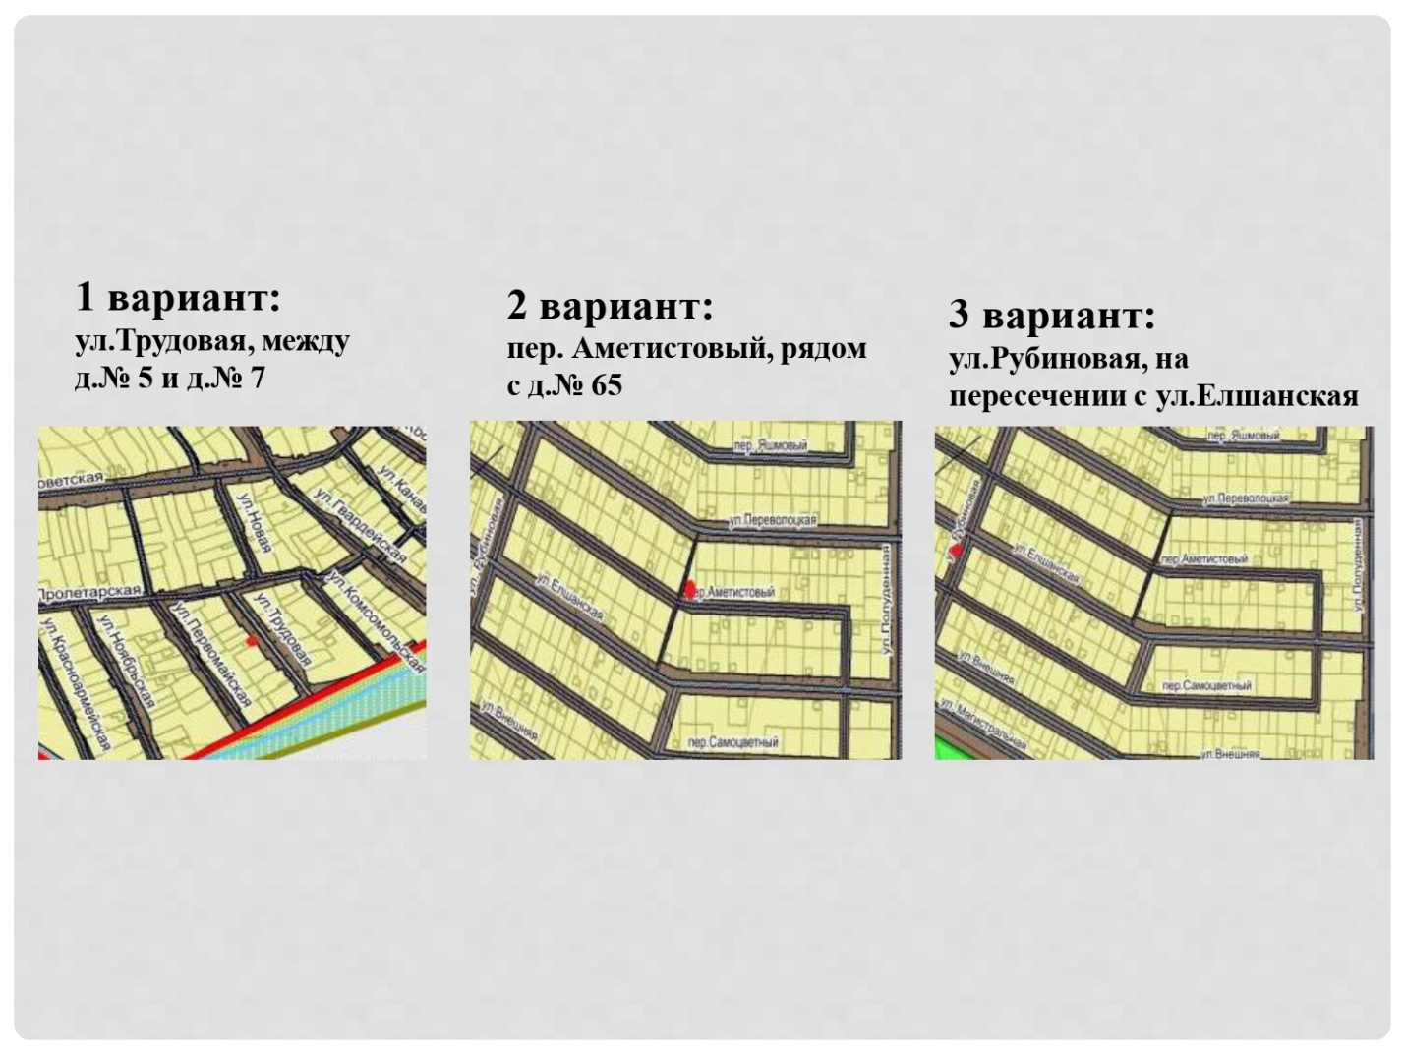

Приложение №2
к постановлению администрации
муниципального образования Подгородне-Покровский сельсовет Оренбургского района
Оренбургской области
от 17.05.2021 №186-п

Состав комиссии
для определения итогов интернет-голосования по выбору места размещения детской игровой площадки в с.Подгородняя Покровка муниципального образования Подгородне-Покровский сельсовет Оренбургского района Оренбургской области

Кабанов Максим Викторович – глава муниципального образования Подгородне-Покровский сельсовет – председатель комиссии;
Гузь Алмагуль Куандыковна – ведущий специалист администрации муниципального образования Подгородне-Покровский сельсовет – заместитель председателя комиссии;
Ахмерова Ольга Геннадьевна - ведущий специалист муниципального образования Подгородне-Покровский сельсовет – секретарь комиссии;
Ломакин Андрей Владимирович – ведущий специалист администрации муниципального образования Подгородне-Покровский;
Бугаев Денис Леонидович – специалист 1 категории администрации муниципального образования Подгородне-Покровский;
Костина Светлана Александровна – делопроизводитель муниципального образования Подгородне-Покровский сельсовет.

_____________________________

